开发工作内容说明

生产计划、排产、工序流转

业务描述
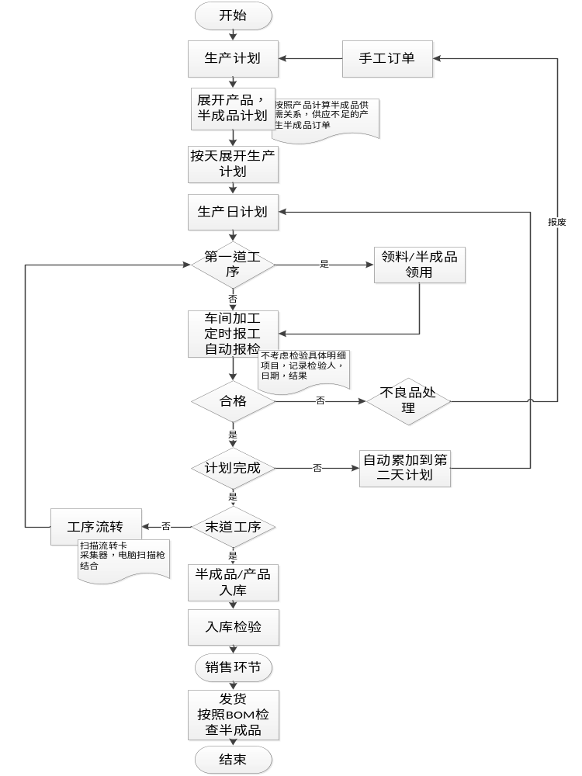

业务描述
根据U8销售订单，销售预测订单考虑仓库可用量后展开产品生产计划，展开生产计划时同步计算半成品，原材料的库存情况并生成半成品生产计划，原材料采购建议
将确定的生产计划进行生产排产，排产时按照日工作时间，工序单件加工工时（单件加工工时不考虑具体加工设备，当有多台设备可以进行同样加工时，这些设备作为一个工作资源包计算）进行计算，形成每天的生产计划建议，人工调整后形成正式生产计划，下达生产订单
根据生产计划进行生产，第一道工序会有一个发料计划用于发料，车间根据生产进度扫描流转卡进行生产报工，并登记质检信息，不合格的零部件需要通过手工计划的方式继续加工，当天未能完成的计划自动累加到第二天的生产计划
产品最终完工后进行入库检，不合格的通过手工计划处理，合格入库系统生成产成品入库单
销售发货时扫描产品条码，核查半成品发货是否正确

仓库WMS

采购入库
根据采购订单打印条形码，仓库人员扫描条形码核对数量后上货位同步自动生成U8采购入库单。

委外入库
根据委外订单打印条形码，仓库人员扫描条形码发料同步自动生成U8采购入库单

材料出库

生产材料出库
根据生产计划打印工序流转卡，生产用料单，仓库人员扫描条形码发料同步自动生成U8材料出库单

委外材料出库
根据委外订单打印委外发料单，仓库人员扫描条形码发料同步自动生成U8材料出库单

产品入库
根据生产流转卡，仓库人员扫描条形码发料同步自动生成U8产品入库单

销售出库
根据销售订单，扫描条形码发货，同时验证半成品是否正确

盘点
根据盘点单，扫描条形码自动回写U8实盘数

调拨
根据调拨单，扫描调出，调入货位及物料条形码。

